# **Kamilla virág (Orvosi székfű[1] )**

Az igazi kamilla, amely az egyik legismertebb gyógy- és fűszernövény, a szabad természet-ben sajnos egyre ritkábban fordul elő. A kertben és az erkélyen viszont könnyen nevelhetjük.

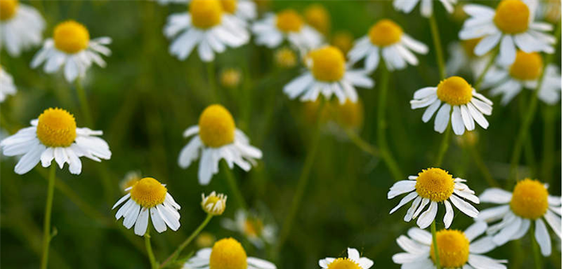

## **TARTALOMJEGYZÉK**

* Kamilla jellemzői
* Kamilla nevelése, szaporítása
* Kamilla igényei, gondozása
* Kártevők és betegségek

## **KAMILLA JELLEMZŐI**

Vadvirágként a kamilla (Matricaria chamomilla) korábban csaknem egész Európában előfor-dult, az igazi kamillával azonban egyre ritkábban találkozhatunk. A kamilla már az ókorban is az egyik legismertebb gyógynövény volt. Napjainkban ugyancsak gyakran és sokoldalúan használják antiszeptikus, gyulladáscsökkentő, görcsoldó, fájdalom-csillapító, nyugtató és emésztést segítő hatása miatt.

Ezenkívül a kozmetikai iparban játszik még fontos szerepet. A növény erős, kellemes illatú, ami az éterikus olajok magas arányával magyarázható.

Szárított kamillavirágot mindig érdemes otthon tartani, csakúgy, mint más gyógynövényeket, például feketebodzát vagy cickafarkot. A kamillavirág teát nálunk elsősorban gyomorpanaszok enyhítésére fogyasztják. Külsőleg gyulladások kezelésére alkalmas.

A kertekben egyre gyakrabban láthatunk egy teltvirágú kultúr-változatot, amelynek csak fe-hér nyelves virágai vannak, de a középső, sárga csöves virágok hiányoznak. Ez a hibrid valamivel magasabb, így illatos csokrok készítéséhez használhatjuk.

## **KAMILLA NEVELÉSE, SZAPORÍTÁSA**

A 15-30 cm magasra növő, erős illatú kamilla kecses egynyári növény. Levelei finoman tagol-tak. A sárga közepű virágfejek szélén fehér nyelves virágok helyezkednek el. A valódi kamilla mellett létezik az úgynevezett római kamilla, melyet a népnyelv nemes pipitérnek nevez.

### ***Tavaszi magvetés***

Az egynyári kamillát áprilisban vagy májusban vessük a kertbe vagy az erkélyládába. A ma-gok néhány hét alatt kicsíráznak. Amint megjelennek a kis csíranövények, ritkítsuk ki őket kb. 30 cm-es tőtávolságra. Akinek nem áll módjában helybe vetni a magokat, az április elején a lakásban cserépbe vagy szaporítóládába is vethet, majd később egyenként kiültetheti a palántákat.

A kamilla napos helyen fejlődik a legjobban. A növekedési időszak kezdetén nagyon sok vi-zet igényel. később a rövidebb, szárazabb időszakokat is jól tűri.

### ***Virágok leszedése és szárítása***

Július elején elkezdhetjük leszedni a teljesen kinyílt virágfejeket. Terítsük szét őket lazán tisz-ta kartonlapra. A virágokat a sütőben is száríthatjuk, de csak alacsony (50 °C) hőmérsékleten és megfelelő szellőzés mellett. Szárítás után azonnal töltsük a virágokat légmentesen zárható üveg-edénybe, és tároljuk őket sötét helyen.

Ha a saját növényünkről szeretnénk magokat begyűjteni, hagyjuk a virágokat a szárakon, amíg a magok beérnek. Szárítsuk meg, majd tároljuk őket száraz helyen. Csírázóképességüket kb. három évig őrzik meg.

## **KAMILLA IGÉNYEI, GONDOZÁSA**

A kamilla egyéves, általában 15-30 cm magas növény. Gazdagon elágazó kis bokor, levelei sallangosan szeldeltek. A virágfejek sárga közepét fehér nyelves virágok veszik körbe, a virágfé-szek kezdetben lapos, majd kúpos és üreges. A virágok és a szárak erős illatúak.

### ***Fény, hőmérséklet***

A legjobban napos helyen, a kertben vagy déli, illetve nyugati fekvésű erkélyen fejlődik. Igény szerint öntözzük, és a gazdagabb virágzás érdekében kéthetente adjunk neki alacsony kon-centrációjú tápoldatot.

### ***Föld***

A tápanyagokban gazdag. nem túlságosan laza talajt kedveli. Ha cserépben neveljük, nem kell átültetnünk.

### ***Nyesés***

Vagy csak a virágfejeket vágjuk le, vagy az egész növényt, és ez utóbbit csokorba kötve szá-rítsuk meg.

## **KÁRTEVŐK ÉS BETEGSÉGEK**

A kamilla legnagyobb ellensége a savanyú és mésztartalmú talaj. Szélvédett helyen, jó vízát-eresztő képességű, tápanyagban gazdag semleges talajon kiválóan fejlődik, gazdagon virágzik, betegségek és kártevők ritkán támadják meg.

## **JÓTÉKONY HATÁS**

|  |  |  |  |
| --- | --- | --- | --- |
|  | **gyógynövény** | **illőolaj** | **fűszernövény** |
| Antibakteriális | fokhagyma | árnika | ánizs |
| allergia | ligetszépe |  | rozmaring |

1. https://www.kertpont.hu/kamilla-virag-orvosi-szekfu/